# Desarrollo de una Plataforma Web para Fortalecer la Comunicación y el Servicio de Muebles Jhoel en Sucre

**Estudiante:** Sonia Vasquez Torihuano

**Docente:** Ing.Ramiro Miguel Calizaya Callpa

**Modulo:** Diseño web ll

**Carrera:** Ingeniería de Sistemas

**Año:** 2024

Sucre-Bolivia

# Contenido

1

Desarrollo de una Plataforma Web para Fortalecer la Comunicación y el Servicio de Muebles Jhoel en Sucre 1

Contenido 2

TÍTULO 3

Resumen: 3

CAPITULO I 4

Introduccion 4

1.1 Antecedentes 5

1.2 Planteamiento del Problema 6

1.2.1 Formulación del problema 8

¿De qué manera puede un sitio web optimizado contribuir al crecimiento y éxito de la fábrica de muebles Muebles Jhoel con el framework react? 8

1.3 Objetivos de Investigación 8

1.3.1 Objetivo General 8

Desarrollar un sitio web atractivo para Muebles Jhoel que mejore la experiencia del usuario y facilite el acceso a la información sobre productos y servicios con el framework react. 8

1.3.2 Objetivos Específicos 8

1.4 Justificación 8

1.6 Metodología de Investigación 9

1.6.1 Enfoque de Investigación 9

1.6.2 Tipo de Investigación 11

1.6.3 Métodos de Investigación 13

1.6.4 Técnicas de Investigación 14

CAPITULO II 15

MARCO TEÓRICO 15

CAPITULO III 19

RESULTADOS 19

CAPITULO IV 19

CONCLUSIÓN 19

RECOMENDACIONES 20

REFERENCIAS BIBLIOGRÁFICAS 21

Bibliografía 21

ANEXOS 23

# TÍTULO

Desarrollo de una Plataforma Web para Fortalecer la Comunicación y el Servicio de Muebles Jhoel en Sucre

## Resumen:

l presente proyecto tiene como objetivo el desarrollo de un sistema integral de gestión de incidentes y soporte técnico para la empresa de fabricación de muebles "Muebles Jhoel". Este sistema busca optimizar la eficiencia del soporte técnico, permitiendo a los usuarios reportar problemas de manera efectiva, asignar incidentes a técnicos especializados y realizar un seguimiento exhaustivo del estado de cada problema reportado.

Las funcionalidades clave del sistema incluirán la generación de informes detallados, el acceso a una base de datos de incidentes previos y la gestión de recursos técnicos, todo con el fin de asegurar un servicio rápido y eficiente. A través de este enfoque, se espera mejorar significativamente la satisfacción del cliente, minimizar tiempos de respuesta y fomentar un ambiente de trabajo más organizado y proactivo.

El sistema se desarrollará con un diseño centrado en el usuario, facilitando una experiencia intuitiva tanto para los empleados que gestionan los incidentes como para los clientes que requieren asistencia. Esto incluye la integración de herramientas tecnológicas modernas que permiten una gestión eficaz y en tiempo real de los incidentes.

# CAPITULO I

## Introduccion

En un mundo cada vez más digital, la presencia en línea de las empresas se ha convertido en un factor crucial para su éxito y competitividad. La industria del mobiliario, en particular, se enfrenta a desafíos significativos, ya que los consumidores no solo buscan productos de alta calidad, sino también experiencias de compra que sean satisfactorias y accesibles. Muebles Jhoel, un destacado fabricante de muebles ubicado en la ciudad de Sucre, ha identificado la necesidad de mejorar su presencia en línea para satisfacer las demandas cambiantes del mercado y brindar un mejor servicio a sus clientes.

El sitio web actual de Muebles Jhoel presenta limitaciones en cuanto a interactividad y funcionalidad, lo que dificulta la comunicación efectiva con los clientes potenciales y la promoción de sus productos y servicios. Los consumidores actuales y potenciales a menudo enfrentan obstáculos para acceder a información relevante sobre la oferta de la empresa, lo que puede generar frustración y la pérdida de oportunidades de venta.

Ante esta situación, se hace evidente la necesidad de desarrollar un sitio web atractivo y funcional que no solo facilite el acceso a la información, sino que también potencie la comunicación y el servicio al cliente. Un diseño moderno y visualmente atractivo puede captar la atención de los consumidores, destacando la marca y sus servicios en un mercado saturado. Además, al mejorar la visibilidad de servicios como el diseño personalizado y la atención al cliente, Muebles Jhoel podrá resaltar su valor añadido y diferenciarse de sus competidores.

Este proyecto se propone abordar estas necesidades mediante el desarrollo de un sitio web que transforme la forma en que Muebles Jhoel interactúa con sus clientes, mejorando su experiencia de compra y, en última instancia, contribuyendo al crecimiento y éxito sostenido de la empresa.

## 1.1 Antecedentes

La fabricación de muebles es una de las industrias más antiguas y esenciales en la historia de la humanidad. Desde las primeras civilizaciones, las personas han diseñado y construido muebles para satisfacer necesidades básicas de almacenamiento, descanso y comodidad.

A lo largo del tiempo, la evolución de las técnicas de fabricación y la diversificación de los materiales han dado lugar a una amplia variedad de estilos y tipos de muebles, adaptados a diferentes culturas, épocas y niveles socioeconómicos. Durante el siglo XX, la fabricación de muebles continuó evolucionando con la adopción de nuevos materiales como plásticos, vidrio, y metales ligeros, y la implementación de métodos de producción más avanzados como la laminación y el uso de adhesivos sintéticos.

Esto no solo permitió una mayor variedad en el diseño, sino también una mayor durabilidad y funcionalidad de los productos. En las últimas décadas, la melamina se ha convertido en uno de los materiales más populares en la industria del mueble debido a su versatilidad, costo accesible y facilidad de mantenimiento.

La melamina es un material sintético hecho de resinas que se utiliza principalmente para recubrir tableros de partículas La empresa fábrica de muebles JHOEL, comenzó el 2012 con solo dos trabajadores y en poco tiempo se convirtió en una fábrica de éxito gracias a su atención al cliente, productos innovadores, calidad, esmero, puntualidad en entregas, etc. Con el tiempo, la fábrica ha ampliado sus áreas de producción, incluyendo carpintería, melanina, marmolería, soldadura y puertas de placas.

El 2018, la gerencia abrió un showroom para mejorar la atención al cliente y aumentar las ventas. La calidad de los productos de JHOEL ha permitido participar en proyectos importantes, como la sombrerería, la terminal, el banco unión, la facultad de contaduría, la planta de sal de Uyuni, el hospital de Uyuni y la FLCN en Potosí.

## 1.2 Planteamiento del Problema

En la actualidad, la industria del mobiliario enfrenta una creciente competencia y una demanda cambiante por parte de los consumidores, quienes buscan no solo productos de calidad, sino también una experiencia de compra completa y satisfactoria. Muebles Jhoel, un fabricante de muebles, ha reconocido la necesidad de mejorar su presencia en línea para atraer y retener a sus clientes, al tiempo que se destaca en un mercado saturado. Sin embargo, el sitio web actual de Muebles Jhoel carece de interactividad y funcionalidad, lo que dificulta la comunicación con los clientes potenciales y la promoción de sus productos y servicios.

**Dificultad para acceder a la información,** los clientes actuales y potenciales enfrentan dificultades para encontrar información relevante sobre los productos y servicios ofrecidos por Muebles Jhoel, lo que puede llevar a la frustración y a la pérdida de oportunidades de venta.

**Necesidad de un espacio visual atractivo,** la presentación de los productos y la marca es crucial para captar la atención de los consumidores. Sin un diseño moderno y atractivo, Muebles Jhoel corre el riesgo de ser eclipsado por competidores más visibles y accesibles en línea.

**Insuficiente visibilidad de los servicios, l**os servicios ofrecidos, como el diseño personalizado y la atención al cliente, no están adecuadamente destacados, lo que impide que los usuarios reconozcan el valor añadido de elegir a Muebles Jhoel.

### 1.2.1 Formulación del problema

## ¿De qué manera puede un sitio web optimizado contribuir al crecimiento y éxito de la fábrica de muebles Muebles Jhoel con el framework react?

## 1.3 Objetivos de Investigación

### 1.3.1 Objetivo General

### Desarrollar un sitio web atractivo para Muebles Jhoel que mejore la experiencia del usuario y facilite el acceso a la información sobre productos y servicios con el framework react.

### 1.3.2 Objetivos Específicos

* **Identificar las necesidades que requiere la fábrica de muebles para mejorar sus servicios.**
* **Conocer todos servicios que ofrece la fábrica de muebles.**
* **Realizar un análisis de las tendencias del mercado para adaptar la oferta de productos y satisfacer las expectativas de los consumidores.**

## 1.4 Justificación

En un mercado de muebles cada vez más competitivo, "Muebles Jhoel" se enfrenta al desafío de destacarse frente a una audiencia que busca no solo productos de calidad, sino también una experiencia de compra ágil, interactiva y visualmente atractiva. La importancia de un sitio web moderno y optimizado para esta industria radica en su capacidad de convertirse en un canal esencial para la promoción de productos, la comunicación con los clientes y la diferenciación frente a la competencia. A pesar del crecimiento de la empresa en términos de producción y expansión, su presencia en línea aún es limitada, lo que representa una oportunidad de mejora sustancial.

Implementar un sitio web optimizado utilizando el framework React permitirá a Muebles Jhoel ofrecer una plataforma interactiva y adaptada a las necesidades del consumidor actual. Al hacerlo, se pueden mejorar áreas clave, como la accesibilidad de la información de productos y servicios, la visibilidad de opciones de personalización y la exhibición de la marca a través de un diseño visual atractivo. Esto no solo aumentará la satisfacción del cliente, sino que también facilitará la captación de nuevos consumidores, mejorando así las oportunidades de crecimiento y posicionamiento en el mercado.

Con este proyecto, "Muebles Jhoel" busca no solo adaptarse a las tendencias de digitalización, sino también ofrecer un valor añadido mediante una experiencia de usuario completa y personalizada. Así, el sitio web no solo será un escaparate de sus productos, sino una herramienta estratégica que contribuirá a fortalecer la marca y consolidar su presencia en la industria del mobiliario.

## 1.6 Metodología de Investigación

### 1.6.1 Enfoque de Investigación

#### Enfoque Mixto

El enfoque mixto es un proceso que recolecta, analiza y vincula datos Cuantitativos y cualitativos en una misma investigación o una misma serie de investigaciones para responder a un planteamiento y justifica la utilización de este enfoque en su estudio considerando que ambos métodos se entremezclan en la mayoría de sus etapas, por lo que es conveniente combinarlos para obtener información que permita la triangulación como forma de encontrar diferentes caminos y obtener una comprensión e interpretación, lo más amplia posible, del fenómeno de estudio.

El enfoque mixto resulta idóneo para este estudio debido a que combina datos cuantitativos y cualitativos, proporcionando una visión más profunda y completa del fenómeno de interés: la mejora de la experiencia de usuario y la optimización de la presencia en línea de Muebles Jhoel. Al incorporar ambos tipos de datos, el enfoque mixto permite captar tanto el alcance numérico del problema como las percepciones y actitudes de los usuarios, ofreciendo así una comprensión integral.

La justificación de este enfoque radica en su capacidad para aprovechar las fortalezas de los métodos cualitativos y cuantitativos, mitigando las limitaciones de cada uno cuando se aplican por separado. Mediante el análisis cuantitativo, se puede evaluar objetivamente factores como la frecuencia de uso y las métricas de interacción del sitio, mientras que los datos cualitativos permiten explorar las opiniones y experiencias subjetivas de los usuarios. La combinación de ambos métodos facilita la triangulación, es decir, la corroboración de resultados a través de diferentes fuentes y perspectivas, enriqueciendo la interpretación y la validez de los hallazgos.

### 1.6.2 Tipo de Investigación

#### Investigación Descriptiva

La investigación descriptiva ofrece a los investigadores una forma de presentar los fenómenos tal y como ocurren de forma natural. Enraizada en una naturaleza abierta y no experimental, este tipo de investigación se centra en retratar los detalles de fenómenos o contextos específicos, ayudando a los lectores a obtener una comprensión más clara de los temas de interés.

Desde las empresas que miden la satisfacción de sus clientes hasta los educadores que evalúan la dinámica de las aulas, los datos recogidos en la investigación descriptiva proporcionan valiosas perspectivas en diversos campos. (Valle, 2022)

La elección de una investigación descriptiva para el desarrollo de un sitio web optimizado para Muebles Jhoel permite presentar y analizar, de forma detallada y precisa, las características y percepciones actuales relacionadas con la experiencia del usuario y las necesidades de los clientes en el contexto digital. Este enfoque facilita una comprensión profunda de los factores que influyen en la satisfacción del cliente y el rendimiento del sitio web, sin manipular ni alterar el entorno en el que se desarrollan estos fenómenos.

El valor de la investigación descriptiva en este proyecto radica en su capacidad para capturar y documentar las condiciones y expectativas del usuario en su estado actual. Dado que el objetivo es mejorar la experiencia en línea de los clientes y optimizar la funcionalidad del sitio, resulta fundamental entender los patrones de uso, los elementos de diseño y los servicios más demandados, proporcionando así una base sólida para identificar áreas de mejora. Además, este tipo de investigación permite recolectar datos relevantes que reflejan las tendencias de consumo digital y las preferencias de los clientes, enriqueciendo el proceso de desarrollo con información valiosa.

#### Investigación Explicativa

La investigación explicativa se llevaba a cabo para investigar de forma puntual un fenómeno que no se había estudiado antes, o que no se había explicado bien con anterioridad. Su intención es proporcionar detalles donde existe una pequeña cantidad de información.

El investigador obtiene una idea general y utiliza la investigación como una herramienta para que lo guíe a temas que podrían abordarse en el futuro. Su objetivo es encontrar por qué y para qué de un objeto de estudio. (Yanez, 2016)

La investigación explicativa es fundamental en el desarrollo del proyecto de optimización del sitio web de Muebles Jhoel, ya que busca esclarecer las causas y factores que afectan la experiencia del usuario y la efectividad en la presencia en línea de la empresa. Dado que este fenómeno específico no ha sido ampliamente estudiado en el contexto de Muebles Jhoel, resulta esencial aplicar un enfoque que permita indagar en las razones subyacentes detrás de los comportamientos de los usuarios y sus interacciones con el sitio.

El propósito de utilizar la investigación explicativa es comprender el "por qué" y el "para qué" de los problemas actuales en la interfaz y funcionalidad del sitio, así como en la percepción del cliente sobre los servicios de la empresa. Este enfoque permitirá explorar aspectos críticos como la falta de interactividad en el sitio actual, las dificultades de comunicación con los clientes y los elementos de diseño que afectan la percepción de la marca. Al proporcionar esta explicación detallada, se obtendrá una visión clara de los factores que pueden mejorarse para satisfacer las necesidades de los clientes y diferenciar a Muebles Jhoel en un mercado competitivo.

### 1.6.3 Métodos de Investigación

#### Método mixto

El método mixto es la combinación de las metodologías cuantitativa y cualitativa, combinándolas y tratando de minimizar sus debilidades. Constituyen un abordaje sistemático, empírico y crítico que recaba y analiza datos cuantitativos y cualitativos, integrándolos y discutiéndolos de forma conjunta para lograr una mayor comprensión del fenómeno estudiado.

#### Método explicativo

Buscan encontrar las razones o causas que ocasionan ciertos fenómenos. Su objetivo último es explicar por qué ocurre un fenómeno y en qué condiciones se da éste.

Están orientados a la comprobación de hipótesis causales de tercer grado; esto es identificación y análisis de las causales y sus resultados, los que se expresan en hechos verificables

El uso del método explicativo es lograr los objetivos clave del sistema de gestión de incidentes es identificar los factores que generan problemas técnicos recurrentes. El método explicativo permite determinar las causas subyacentes de los incidentes, tales como fallos en el sistema, deficiencias en el mantenimiento de los equipos o falta de capacitación de los usuarios.

Al entender los factores que contribuyen a la ocurrencia de los incidentes, será posible optimizar los procesos y prever problemas similares en el futuro, lo que reducirá la frecuencia de los

### 1.6.4 Técnicas de Investigación

#### Observación

La observación es un elemento fundamental de todo proceso de investigación; en ella se apoya el investigador para obtener el mayor número de datos. Gran parte del acervo de conocimientos que constituye la ciencia ha sido lograda mediante la observación. La observación está influida por el marco(s) teórico(s) que ha aprendido el psicólogo, y que partiendo del mismo, va a influir en esa forma de observación que inicia el proceso de conocimiento de la persona que acude para ser diagnosticada y posteriormente intervenida. (Pascual, 2021)

La observación es una técnica de investigación esencial en este estudio, ya que permite al investigador recopilar datos detallados y directos sobre el comportamiento y las interacciones de los usuarios en el entorno digital de Muebles Jhoel. A través de la observación, se obtiene una comprensión precisa de cómo los usuarios navegan y utilizan la plataforma, lo cual es fundamental para identificar áreas de mejora en la experiencia de usuario y la funcionalidad del sitio web.

La justificación de esta técnica se basa en su capacidad para capturar información que podría pasarse por alto en métodos más estructurados o indirectos, como encuestas o entrevistas. Además, la observación está influida por el marco teórico del investigador, lo que permite interpretar los comportamientos observados en el contexto de teorías de experiencia de usuario y diseño web, guiando así el proceso de rediseño de manera fundamentada. Mediante la observación, se puede documentar el flujo de acciones y puntos de fricción en tiempo real, proporcionando una base sólida para realizar ajustes que realmente respondan a las necesidades observadas de los usuarios.

# CAPITULO II

## MARCO TEÓRICO

#### Servicios

Servicios técnicos consisten en la intervención directa sobre bienes físicos (reparación, conservación, mantenimiento, mejora); los llevan a cabo personas de especialización media.

Servicios profesionales resuelven problemas intangibles, que no suelen recaer directamente sobre bienes materiales, y los prestan personas con formación superior (habitualmente universitaria). Hablamos de médicos, abogados, contables, asesores inmobiliarios, etc.

Servicios financieros los prestan bancos e instituciones financieras, consisten en operaciones con dinero, desde préstamos hasta compraventa de activos financieros.

Servicios públicos consisten en prestaciones que se consideran e interés general y, por ello, los presta el Estado bien directamente o a través de empresas particulares concesionarias.

Servicios sociales forman parte de los servicios públicos, los profesionales que los prestan se ocupan de las necesidades de los más desfavorecidos.

#### Páginas web

Una página web es un documento electrónico accesible a través de internet que contiene información organizada y presentada de forma visual.

Las páginas web se utilizan para diversos propósitos, como:

Proporcionar información.

Promover productos o servicios.

Compartir contenido multimedia.

Interactuar con usuarios.

Facilitar la comunicación y colaboración en línea.

Crear una página web puede variar en nivel de complejidad. Hay opciones más sencillas, como los sistemas de gestión de contenido (CMS) que ofrecen plantillas predefinidas y requieren poco conocimiento técnico, y el Creador de Páginas Web de GoDaddy es el máximo exponente de ello. (Equipo de GoDaddy, 2024)

#### Frameworks

Un framework es una estructura de soporte sobre la cual se puede desarrollar software. Proporciona una base sólida y estandarizada para la construcción de aplicaciones, ofreciendo herramientas y bibliotecas que facilitan el desarrollo y mantenimiento del código. Los frameworks son esenciales para acelerar el desarrollo y asegurar la coherencia en el diseño de las aplicaciones. Algunos ejemplos populares incluyen React, Angular, y Vue.js para el front-end, y Django, Flask, y Laravel para el back-end. (khan, 2009)

#### Programación Web

La programación web es el proceso de creación y desarrollo de sitios web y aplicaciones web. Implica el uso de diversos lenguajes de programación y tecnologías para construir interfaces de usuario y funcionalidades que permiten la interacción del usuario con los datos y servicios en línea. Entre los lenguajes de programación web más comunes se encuentran HTML, CSS y JavaScript, que son esenciales para el desarrollo front-end, mientras que lenguajes como PHP, Python y Ruby se utilizan en el desarrollo back-end. (Arias, M. A., 2017)

#### React

ReactJS es una de las librerías más populares de JavaScript para el desarrollo de aplicaciones móviles y web. Creada por Facebook, React contiene una colección de fragmentos de código JavaScript reutilizables utilizados para crear interfaces de usuario (UI) llamadas componentes.

Es importante señalar que ReactJS no es un framework de JavaScript. Esto porque sólo es responsable de renderizar los componentes de la capa de vista de una aplicación. React es una alternativa a frameworks como Angular y Vue, que permiten crear funciones complejas.

#### Javascript

JavaScript es un lenguaje de programación o de secuencias de comandos que te permite implementar funciones complejas en páginas web, cada vez que una página web hace algo más que sentarse allí y mostrar información estática para que la veas, muestra oportunas actualizaciones de contenido, mapas interactivos, animación de Gráficos 2D/3D, desplazamiento de máquinas reproductoras de vídeo, etc., puedes apostar que probablemente JavaScript está involucrado. Es la tercera capa del pastel de las tecnologías web estándar, dos de las cuales (HTML y CSS) hemos cubierto con mucho más detalle en otras partes del Área de aprendizaje.(mdn web docs, 2024)

#### HTML

HTML (Lenguaje de Marcas de Hipertexto, del inglés HyperText Markup Language ) es el componente más básico de la Web. Definir el significado y la estructura del contenido web. Además de HTML, generalmente se utilizan otras tecnologías para describir la apariencia/presentación de una página web ( CSS ) o la funcionalidad/comportamiento ( JavaScript ).

Hipertexto hace referencia a los enlaces que conectan páginas web entre sí, ya sea dentro de un único sitio web o entre sitios web. Los enlaces son un aspecto fundamental de la Web. Al subir contenido a Internet y vincularlo a las páginas creadas por otras personas, te conviertes en un participante activo en la « World Wide Web » (Red Informática Mundial). (mdn web docs, 2024)

#### Css

Hojas de Estilo en Cascada (del inglés Cascading Style Sheets) o CSS es el lenguaje de estilos utilizado para describir la presentación de documentos HTML o XML (incluyendo varios lenguajes basados en XML como SVG, MathML o XHTML). CSS describe cómo debe ser rende rizado el elemento estructurado en la pantalla, en papel, en el habla o en otros medios.

CSS es uno de los lenguajes base de la Open Web y posee una especificación estandarizada por parte del W3C. Anteriormente , el desarrollo de varias partes de las especificaciones de CSS era realizado de manera sincrónica, lo que permitía el versionado de las recomendaciones. Probablemente habrás escuchado acerca de CSS1, CSS2.1, CSS3. Sin embargo, CSS4 nunca se ha lanzado como una versión oficial. (Mdn Web Docs, 2024)

# CAPITULO III

## RESULTADOS

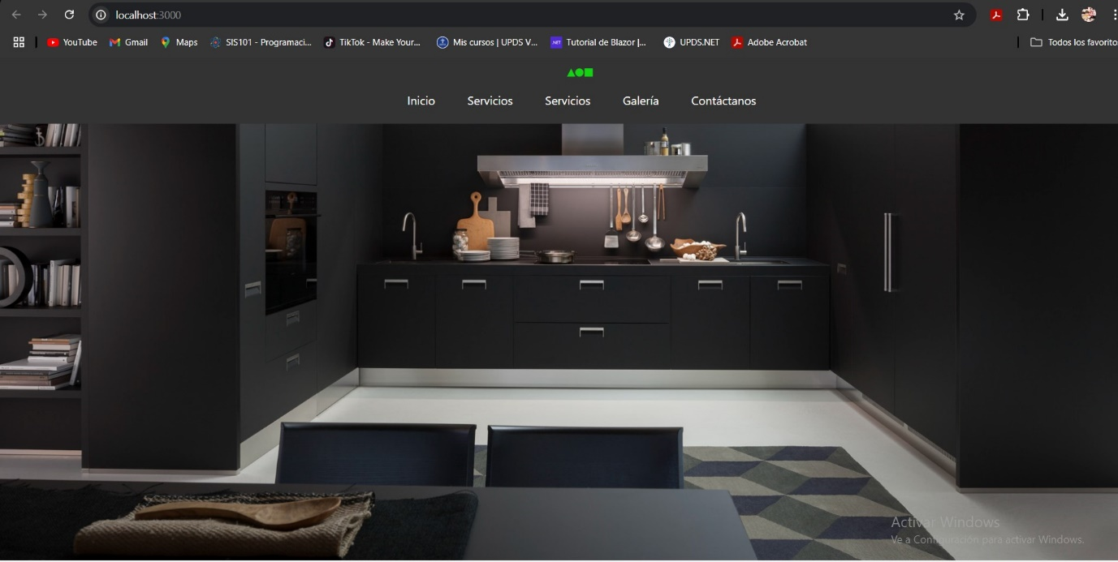

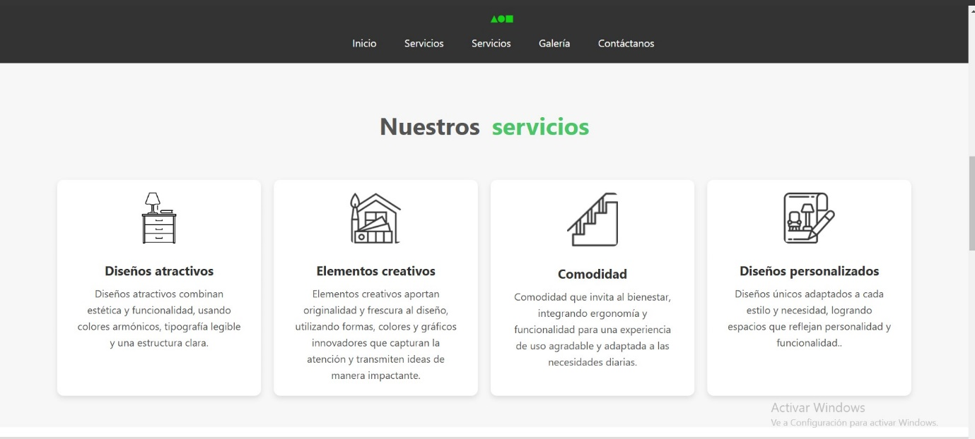

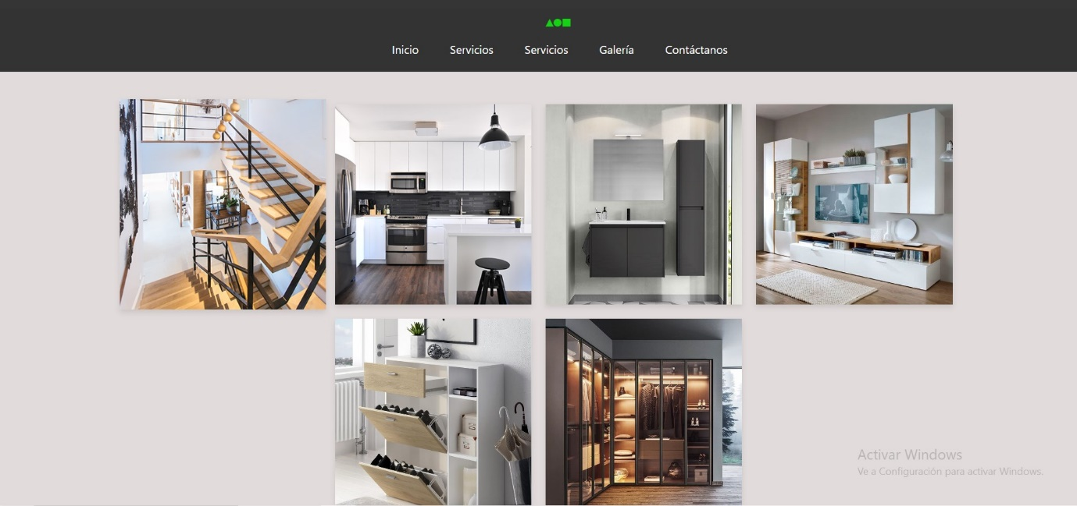

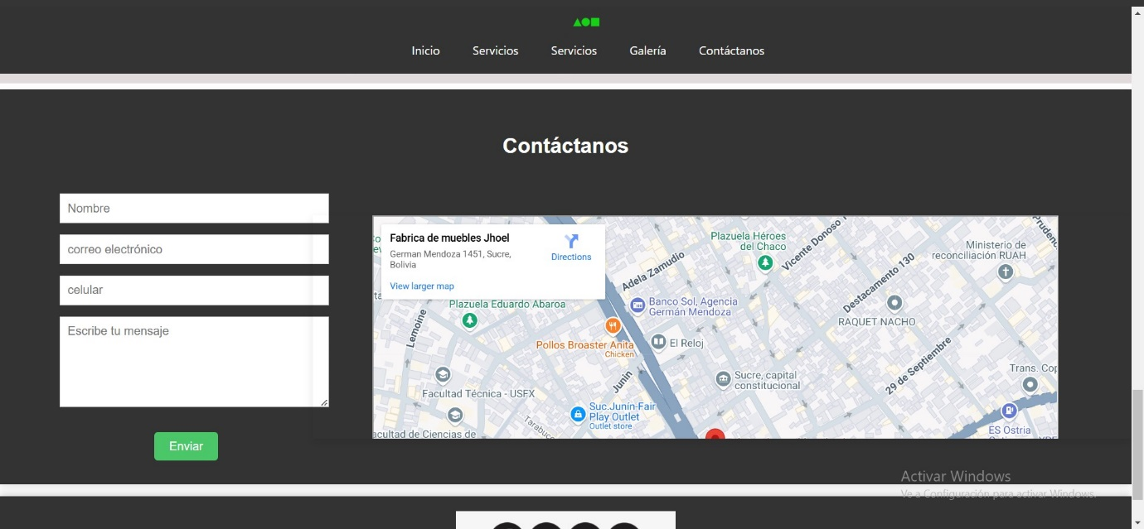

# CAPITULO IV

## CONCLUSIÓN

La creación de un sitio web atractivo y funcional para Muebles Jhoel facilita el acceso a la información sobre productos y servicios, lo que contribuye a una experiencia de usuario positiva. Al utilizar React, la plataforma se ha beneficiado de una mayor velocidad de carga y de una interfaz más dinámica, lo que impacta favorablemente en la satisfacción del cliente.

A través de un análisis detallado de las necesidades internas y de los clientes, se identificaron áreas clave en las que Muebles Jhoel puede mejorar sus servicios, como la facilidad de acceso a información relevante y la presentación visual de productos. Esto ayuda a la empresa a adaptar sus estrategias y fortalecer su propuesta de valor, mejorando su competitividad en el mercado.

El desarrollo del sitio web ha permitido documentar y dar visibilidad a todos los servicios que ofrece la empresa, destacando su valor añadido como el diseño personalizado y la atención al cliente. La organización y presentación clara de estos servicios incrementa la percepción de profesionalismo y calidad en los clientes.

**Adaptación a las Tendencias del Mercado**, la investigación de las tendencias de diseño y preferencias del consumidor permitió que el sitio web de Muebles Jhoel se adapte a las expectativas actuales de los clientes, ofreciendo una plataforma moderna y atractiva que cumple con los estándares de la industria. Esto fortalece la marca de la empresa, ayudándola a sobresalir en un entorno altamente competitivo.

## RECOMENDACIONES

**Implementar funcionalidades adicionales para la interacción del cliente**, para incrementar la interacción, se sugiere añadir funciones como chat en vivo, un sistema de comentarios o valoraciones, y formularios para consultas personalizadas. Estas herramientas permiten una comunicación más directa y aumentan el compromiso del cliente con la marca.

Se recomienda realizar un seguimiento continuo del rendimiento del sitio y la experiencia del usuario, utilizando herramientas de análisis que permitan entender los patrones de uso y posibles áreas de mejora. Esto ayudará a Muebles Jhoel a hacer ajustes en el sitio de manera proactiva y a mantener una experiencia de usuario de alta calidad.

## REFERENCIAS BIBLIOGRÁFICAS

# Bibliografía

Arias, M. A. (2017). En *Apredende progrmacion web con php y mysql.*

Ceceri, M. (2019). *ntroducción a Laravel: Aplicaciones robustas ya gran escala.*

Cobo, Á. (2005). *PHP y MySQL: Tecnología para el desarrollo de aplicaciones web .* Ediciones Díaz de Santos.

*Datascan*. (5 de junio de 2024). Obtenido de https://datascan.com/es/everything-to-know-about-warehouse-inventory-tracking/

Equipo de GoDaddy. (27 de Agosto de 2024). *Godaddy*. Obtenido de https://www.godaddy.com/resources/latam/stories/pagina-web-que-es-tipos

Espejo, M. (2022). *Gestión de inventarios: métodos cuantitativos.* Alpha Editorial.

Jacobson, I. B. (2000). *UML: el proceso unificado de desarrollo de software.* Ediciones ENI.

khan, B. H. (2009). *A framework for e-learning.*

Loaiza Cardona, J. S. (20009). *Soporte Tecnico.*

*mdn web docs*. (28 de Julio de 2024). Obtenido de mdn web docs: https://developer.mozilla.org/es/docs/Learn/JavaScript/First_steps/What_is_JavaScript

*Mdn Web Docs*. (6 de Junio de 2024). Obtenido de https://developer.mozilla.org/es/docs/Web/CSS

Monereo, C. (2010). *La formación del profesorado: una pauta para el análisis e intervención a través de incidentes críticos.* Revista Iberoamericana de educación.

Pascual, V. A. (2021). *Métodos empíricos de la investigación.* Ciencia Huasteca Boletín Científico de la Escuela Superior de Huejutla.

Rivera, F. L. (2008). *Base de datos relacionales.* Itm.

Romero Rojas, J. D. (2019). *Métodos Cuantitativos para la Economía y la Empresa.*

Támara, V. G. (17 de junio de 2022). *Enfoque cuantitativo: taxonomía desde el nivel de profundidad de la búsqueda del conocimiento.* Llalliq. Obtenido de https://concepto.de/metodo-cuantitativo/

Tecnología, P. y. (13 de agosto de 2024). *WebJump*. Obtenido de https://webjump.ai/es/compositor-que-es-como-se-usa-y-como-se-instala/

Torcal, R. M. (1992). *Un proyecto de análisis: el Sistema Lógico Analítico (SLA).* Treballs d'arqueologia.

Valle, A. M. (2022). *La investigación descriptiva con enfoque cualitativo en educación.*

Yanez, D. (2016). *Investigación explicativa: Características, técnicas y ejemplos.*